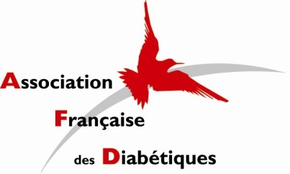
L’Association Française des Diabétiques recherche Conseiller(ère) SOCIAL ET JURIDIQUE
CDD 6 mois - Lieu de travail : Paris

NOTRE Association

L’AFD est une fédération nationale composé d’un réseau associatif de plus d’une centaine d’associations locales, 1 500 bénévoles, un Siège national de 22 salariés.
Première fédération d’association de Patients, elle œuvre pour l’amélioration de la qualité de vie des personnes vivant avec le diabète, dont les principales missions sont les suivantes :
- Défendre les droits d’accès à des soins de qualité et lutter contre les discriminations liées à la maladie
- Informer et participer à la formation des patients. Exercer une mission de prévention
- Accompagner l’amélioration de la qualité de vie des patients par des actions individuelles ou collectives

Poste

- Assurer une VEILLE sur les thématiques liées au diabète et plus généralement à la santé, notamment : Travail ; Déchets de soins ; Permis de conduire ; Dépendance, 5ème risque ; Assurances ; Handicap ; Produits de santé (médicaments, dispositifs médicaux), pharmacovigilance ; Projets de lois sécurité sociale, santé ; Professions de santé (conventions médicales, ordre…) ; Droit associatif ; Accès aux soins ; Démocratie sanitaire…
- INFORMER :
Répondre aux questions des usagers posées par téléphone, courriers, mails lors d’une permanence le mercredi toute la journée, sur les thématiques énoncées plus haut
Suivre les contentieux soumis à l’AFD
Rédiger des articles pour Equilibre, les sites Internet et d’autres supports d’information
- ARGUMENTER :
Analyser les nouveaux textes, projets de lois, études … sur les thématiques énoncées plus haut
Emettre des avis, critiques, contre-propositions, sur ces textes pour alimenter le plaidoyer AFD
Rédiger des notes de positionnement pour le Bureau et le réseau AFD
- ANALYSER :
Recenser les dossiers de protection juridique AFD depuis 2006
Produire et analyser les statistiques sur les dossiers
Etablir le coût engendré pour l’AFD de chaque dossier de protection juridique
Réaliser une étude sur les services de protection juridique proposés par d’autres associations
Emettre des propositions pour un système de protection juridique adapté aux adhérents AFD
- REPRESENTER l’AFD sur tous les sujets liés à son champ d’expertise

PROFIL
- Bac +5 Droit de la santé, affaires publiques spécialisé en santé
- Capacités rédactionnelles
- Excellent relationnel
- Maîtrise de l’outil informatique et d’Internet

CONTRAT PROPOSE
CDD à temps plein remplacement congés maternité de juin à novembre en statut employé
Salaire mensuel brut : 2 369 € par mois

MODALITES DE CANDIDATURE
Adresser LM + CV à : AFD, recrutement Service social et juridique, 88 rue de la Roquette, 75544 Paris Cedex 11
ou c.avril@afd.asso.fr avant le 15 mai 2012

